งานอำนวยการ
4 พ.ค.2569
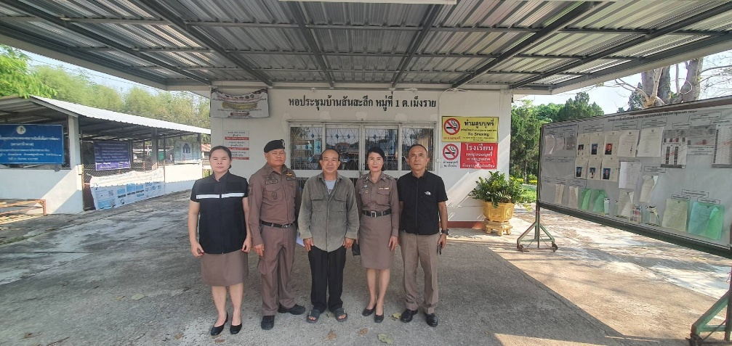
เมื่อวันที่ 4 พ.ค.2569 เวลา 13.00 น. ร.ต.อ.คทาวุธ อโนพุทธิ รอง สวป.สภ.พญาเม็งราย พร้อมข้าราชการตำรวจสายอำนวยการ เข้าพบ นายจักรพันธ์ คำอินต๊ะ ผู้ใหญ่บ้านสันสะลีก ม.1 ต.เม็งราย อ.พญาเม็งรายเพื่อประสานความร่วมมือในการศึกษาดูงานโครงการหนอนแมลงย่อยขยะ

15 พ.ค.2569
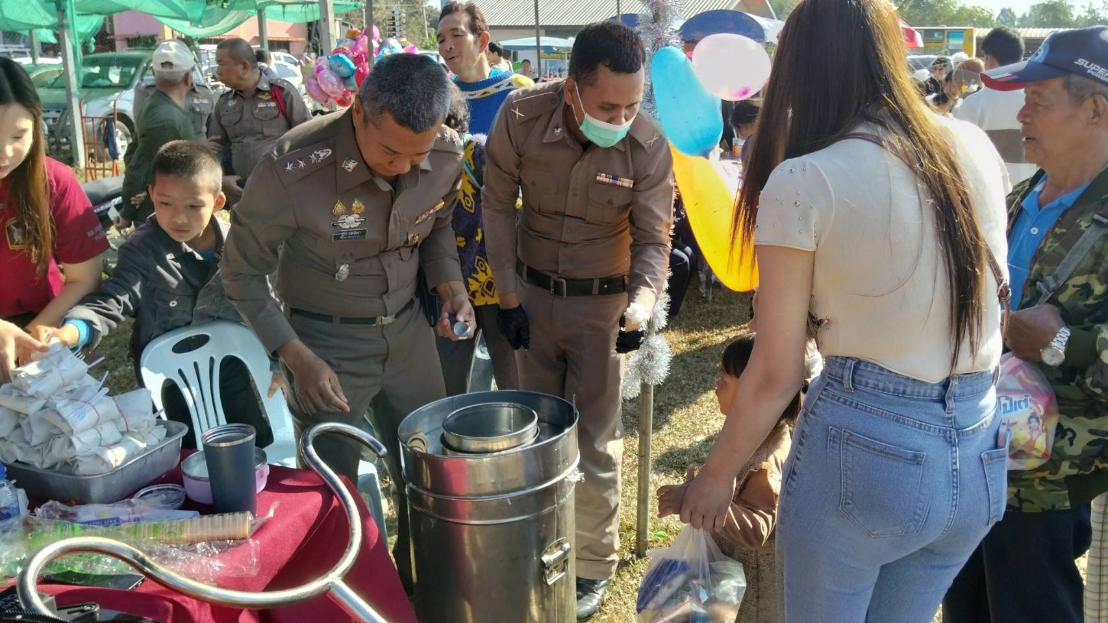
เมื่อวันที่ 15 พ.ค.2569 เวลา 10.00 น. พ.ต.อ.สุทีป แสงนัยนา ผกก.สภ.พญาเม็งราย พร้อมข้าราชการตำรวจอำนวยการ จัดกิจกรรมแจกไอศกรีมแก่ผู้มาร่วมงาน “ของดีเมืองพญา 69 “ ณ ที่ว่าการอำเภอพญาเม็งราย

22 พ.ค.2569
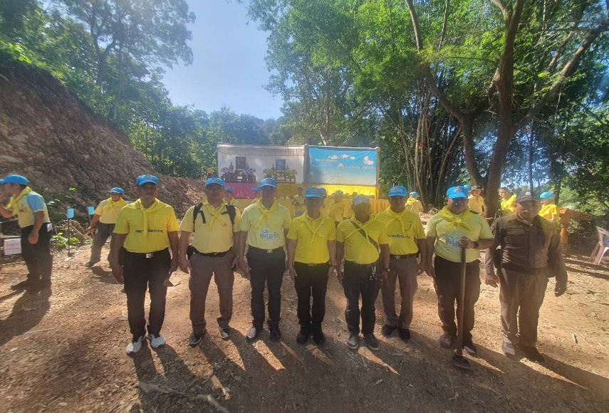
เมื่อวันที่ 22 พ.ค.2569 เวลา 08.00 – 10.00 น. พ.ต.อ.สุทีป แสงนัยนา พร้อมข้าราชการตำรวจสายอำนวยการร่วมกิจกรรมจิตอาสาปลูกป่า ในพื้นที่ตำบลแม่เปา อ.พญาเม็งราย จ.เชียงราย โดยมีหน่วยงานต่างๆในอำเภอพญาเม็งรายเข้าร่วมกิจกรรมโดยพร้อมเพรียงกัน

28 พ.ค.2569
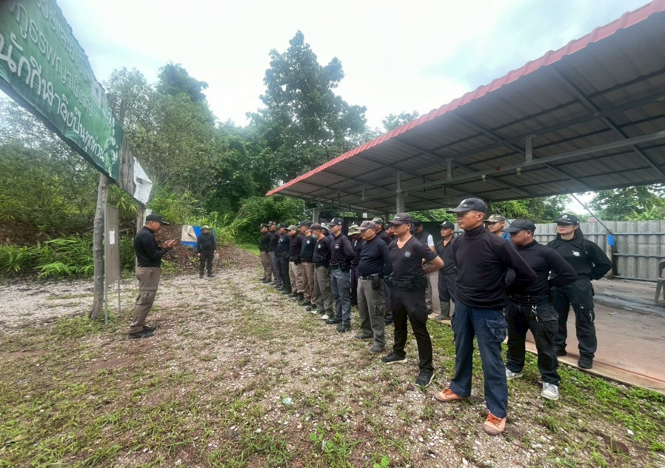
เมื่อวันที่ 28 พ.ค.2569 เวลา 08.00 – 15.00 น. ข้าราชการตำรวจสายอำนวยการร่วมฝึกอบรมทบทวนการใช้อาวุธปืนประจำกาย ประจำปีงบประมาณ 2569 ณ สนามยิงปืน สภ.พญาเม็งราย ม.10 ต.เม็งราย อ.พญาเม็งราย จ.เชียงราย

